淡江時報 第 834 期
輔導考照績效斐然 張校長嘉勉PowerPoint世界冠軍團隊
學校要聞
【本報訊】本校校長張家宜於9月29日下午1時30分接見「2011世界盃電腦應用技能競賽」PowerPoint世界冠軍的統計四廖妤瑄、指導老師資訊工程系博士生陳智揚及碩士生劉文琇，並致贈10萬元以資鼓勵。

張校長肯定廖妤瑄的表現外，也表達對指導老師的鼓勵。張校長表示，陳智揚能傾囊相授輔導學生，實屬難得，因而發給獎金。

學務長柯志恩指出，教育部長吳清基將於12月7日召見本校「2011世界盃電腦應用技能競賽」台灣區代表學生7名及2位指導老師。柯志恩笑著說，Office證照課程，一開課就秒殺！「由於電腦教室不足，只能開1班，但看到學生成績這麼好，未來會盡力輔導。」

據職輔組資料統計，由職輔組所辦理的Office證照研習課程及輔導校園考照，98學年度540人，99學年度增至958人。職輔組組長朱蓓茵指出，數據顯示學生Office證照的需求及職輔組輔導考照的成效，未來將克服開班困難，如有Office證照需求的同學，請注意職輔組公告。

陳智揚談到帶隊經驗，每次全球比賽約60人，各國初選情況不同，台灣區要經過2次淘汰才能出賽，加上科技大學實力堅強，是主要的競爭對手，本校在有限的資源下，能代表台灣出賽非常難得。劉文琇表示，「近五年來的MOS冠軍都是淡江學生，讓我們覺得即使辛苦也很值得。」廖妤瑄表示，明年就要畢業，目前的規畫是先就業，希望能在職場上發揮Office專長。
2011/10/03

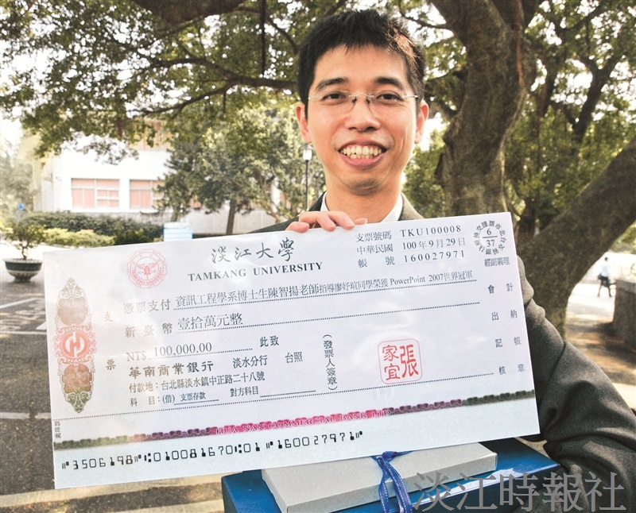
指導老師資訊工程系博士生陳智揚

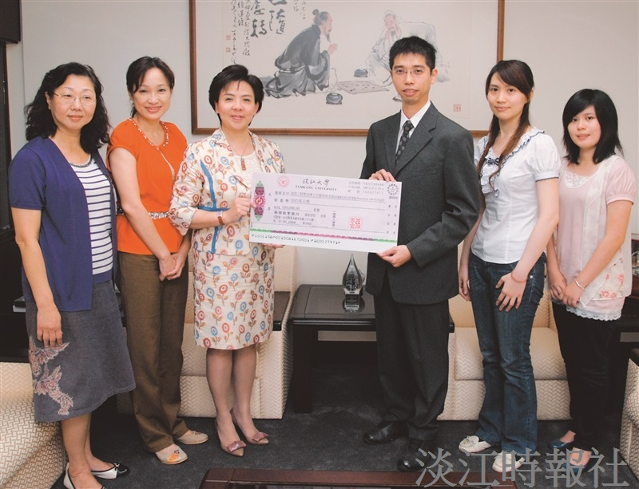
張校長（左3）接見PowerPoint世界冠軍團隊及輔導單位：學務長柯志恩（左2）、學務處職輔組組長朱蓓茵（左1）、指導老師資訊工程系博士生陳智揚（右3）、碩士生劉文琇（右2）及PowerPoint世界冠軍統計四廖妤瑄（右1）。（攝影／張峻銓）

